智能化编排微服务系统

1.系统应用介绍

1.1.功能
- 系统功能概要

1.编辑Dockerfile 定义应用的运行环境

2.智能化docker-compose.yml 定义组成应用的各服务

3.重组docker-compose up 启动整个应用，提供API服务。

系统软件开发工具平台

服务器应用: Docker (1.8+)

智能化微服务编排： Docker-compose

重组系统启动运行： Shell

1.2.平台访问
用户可采用以下方式登录访问iRemixMicroServices控制平台： http://127.0.0.1:8080/

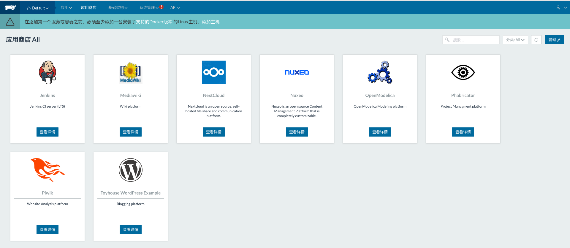

建议：使用IE9以上浏览器登录系统。
说明：如无法获知正确的用户名和密码，请与北京斯玛科特科技有限公司联系。

1.2.平台微服务
微处理架构——处理复杂事物
许多公司，比如Amazon、eBay和NetFlix，通过采用微处理结构模式解决了上述问题。其思路不是开发一个巨大的单体式的应用，而是将应用分解为小的、互相连接的微服务。
一个微服务一般完成某个特定的功能，比如围棋棋谱管理、围棋玩家管理等等。每一个微服务都是微型六角形应用，都有自己的业务逻辑和适配器。一些微服务还会发布API给其它微服务和应用客户端使用。其它微服务完成一个Web UI，运行时，每一个实例可能是一个云VM或者是Docker容器。

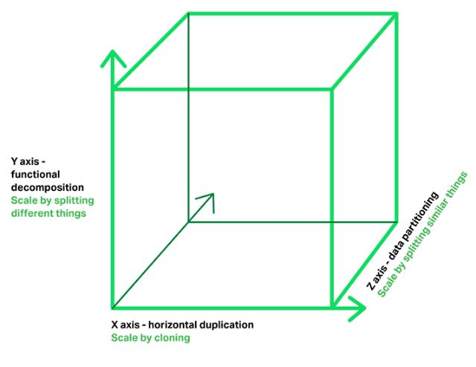

一个微服务一般完成某个特定的功能，比如围棋棋谱管理、围棋玩家管理等等。每一个微服务都是微型六角形应用，都有自己的业务逻辑和适配器。一些微服务还会发布API给其它微服务和应用客户端使用。其它微服务完成一个Web UI，运行时，每一个实例可能是一个云VM或者是Docker容器。下面是详细定义：

名称 | 定义 | 作用 | 效果
Phabricator | Phabricator is a suite of open source tools for peer code review, task management, and project communication. | Phabricator是一套基于Web的软件开发协作工具，包括代码审查工具Differential，资源库浏览器Diffusion，变更监测工具Herald，Bug跟踪工具Maniphest和维基工具Phriction。Phabricator可与Git、Mercurial、Subversion集成使用。Phabricator是开源软件，可在Apache许可证第2版下作为自由软件分发。 | Phabricator最初是Facebook的一个内部工具，主要开发者为Evan Priestley。Evan Priestley离开Facebook后，在名为Phacility的新公司继续Phabricator的开发。
Mediawiki | MediaWiki是由PHP开发的免费开源的维基程序，运行于PHP+mySQL环境。 | 他是专为维基百科开发的wiki程序，目前除维基媒体基金会的项目外，也被广泛的应用在其他网站中。 | MediaWiki适合建立大型的百科网站,也有很多网站利用MediaWiki建立知识库系统，例如著名的Blog程序WordPress的官方网站的知识库体系就是基于MediaWiki搭建的。
Resourcespace  开源数字资产管理系统(简称DAM) | ResourceSpace是最初由英国蒙塔拉有限公司开发的开源数字资产管理系统。 除了提供软件相关的商业托管，支持和开发服务之外，蒙塔拉还在继续管理这个项目。 ResourceSpace已经在BSD风格的许可下发布。 它需要对缩略图等功能进行shell级访问。 它需要PHP，MySQL以及提供图像处理功能的可选工具（如FFmpeg和ImageMagick）。 | ResourceSpace是数字资产管理系统，用于集中式、协作化的管理企业的图片、视频、音频和文档等数字资产。 | 数位资产管理系统是一套可量化交易系统。
Piwik | Piwik是一个PHP和MySQL的开放源代码的Web统计软件. 它给你一些关于你的网站的实用统计报告，比如网页浏览人数, 访问最多的页面, 搜索引擎关键词等等… | PIWIK是一款开源的Web统计软件，作用和百度统计、Google Analytics相同，但是PIWIK可以完全自行搭建。
名称 | 定义 | 作用 | 效果
Netlogo
OpenModelica | OpenModelica是一个开源的基于Modelica语言的建模和仿真环境，用于工业界和学术界研究。长期由非赢利组织 Open Source Modelica Consortium (OSMC) 开发.
Jupyter | Jupyter Notebook（此前被称为 IPython notebook）是一个交互式笔记本，支持运行 40 多种编程语言。 前端展现基于浏览器，可以远程使用（服务器上安装使用jupyter notebook）
Netlify | Write frontend code. Push it. Netlify handle the rest. (https://www.netlify.com/)
名称 | 定义 | 作用 | 效果
Jenkins | Jenkins持续集成(CI/CD)是一种软件开发实践。用于帮助团队成员频繁、快速的集成，测试他们的工作成果，以尽快发现集成错误。 更频繁、更早的集成意味着更早的发现问题。通过持续集成，及时发现和解决代码故障，提高代码质量，减少故障处理成本等等。
Nexus | Nexus 是Maven/Docker仓库管理器，用来搭建本地的仓库服务或仓库代理服务器。在代理远程仓库的同时维护本地仓库，以节省带宽和时间。
GitLab | GitLab 是一个用于仓库管理系统的开源项目，使用Git作为代码管理工具，并在此基础上搭建起来的web服务。
名称 | 定义 | 作用 | 效果
Hyperledger | Hyperledger 项目是来自 Linux 基金会的一个新的协作项目。技术社区将于很快开始该项目的开发。Hyperledger 项目目的是通过标注和定位重要特性以及缺失需求来创建一个推进 blockchain 技术的协作项目。依此作为分布式分类帐跨行业的开放标准，可以改变全球商业交易的方式进行。
cAdvisor | cAdvisor (Container Advisor) provides container users an understanding of the resource usage and performance characteristics of their running containers.
Elasticsearch
Logstash
Kibana
* 基础工具
名称 | 定义 | 作用 | 效果
Docker | Docker 是一个开源的应用容器引擎，让开发者可以打包他们的应用以及依赖包到一个可移植的容器中，然后发布到任何流行的 Linux 机器上，也可以实现虚拟化。容器是完全使用沙箱机制，相互之间可以链接。
Kubernetes | Kubernetes作为Docker生态圈中重要一员，是Google多年大规模容器管理技术的开源版本，是产线实践经验的最佳表现[G1] 。如Urs Hölzle所说，无论是公有云还是私有云甚至混合云，Kubernetes将作为一个为任何应用，任何环境的容器管理框架无处不在。正因为如此，目前受到各大巨头及初创公司的青睐。
AI  DeepLearning  Tensorflow  (holons) | TensorFlow是谷歌基于DistBelief进行研发的第二代人工智能学习系统，其命名来源于本身的运行原理。Tensor（张量）意味着N维数组，Flow（流）意味着基于数据流图的计算，TensorFlow为张量从流图的一端流动到另一端计算过程。TensorFlow是将复杂的数据结构传输至人工智能神经网中进行分析和处理过程的系统。
Multi-tenancy | 多租户（multi-tenancy）是单一软件程序为多个客户服务的架构。一位客户就称作一位租户。租户能够自定义该应用程序的某些部分，如用户界面（UI）的颜色或业务规则（business rule），但是他们不能自定义应用程序的代码。  由于软件开发和维修所需的费用都被分担了，多租户（multi-tenancy）非常省钱。它可以和单租户对比，单租户是指每个用户各自拥有自己的软件实例并有权更改密码的架构。在多租户架构中，供应商只需要升级一次。而单租户架构中，供应商为了升级必须接触多个软件实例。  在云计算（cloud computing）中，由于利用了虚拟化（virtualization）、远程访问（remote access）两种新的服务模式，多租户（multi-tenancy）架构的意义有所扩展。例如，软件即服务（SaaS）供应商可以在一个数据中心实例中管理一个应用程序实例并向多个客户提供网络访问。在这样的情况下，每个客户的数据都是孤立的，其它租户无法看到。
MediaWiki | MediaWiki是由PHP开发的免费开源的维基程序，运行于PHP+mySQL环境。他是专为维基百科开发的wiki程序，目前除维基媒体基金会的项目外，也被广泛的应用在其他网站中。MediaWiki适合建立大型的百科网站,也有很多网站利用MediaWiki建立知识库系统， 例如著名的Blog程序WordPress的官方网站的知识库体系就是基于MediaWiki搭建的。
MediaGoblin | MediaGoblin是一个免费软件媒体发布平台，任何人都可以运行。(MediaGoblin is a free software media publishing platform that anyone can run. )
2.首页
用户可采用以下方式访问API获取上述自定义的微服务：
用户通过在浏览器中输入访问地址：API: http://127.0.0.1:8080/api

进入iRemixMicroServices API首页页面。API架构预览显示如下：

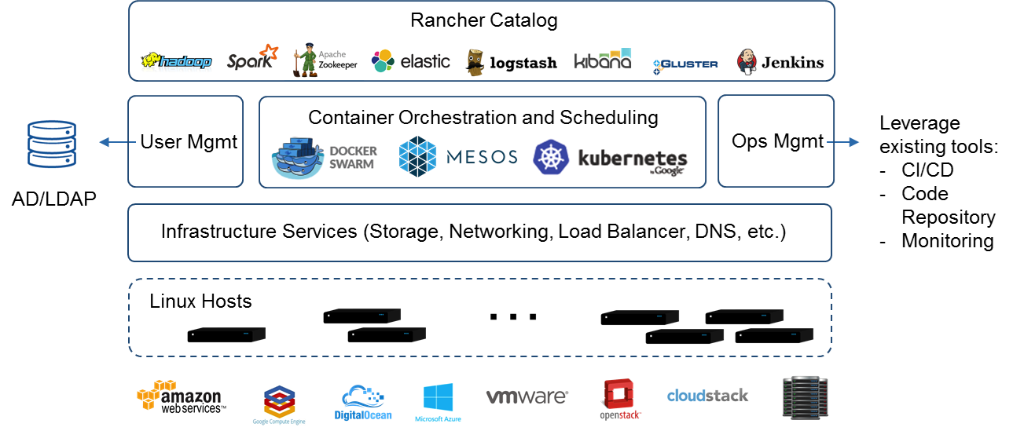

该主页面包括：示例，基础设施（POST／GET），容器编排于调度，应用商店，企业级权限管理等API。

3 API术语表

UI界面 | API应用程序接口 | 描述信息
环境变量Project | /v2-beta/projects/${PROJECT_ID}/projects | 工程API作为一种环境变量应用于界面和整个服务的文档化
Account
Agent
ApiKey
AuditLog
AzureadConfig
Certificate
ClusterMembership
ConfigItem

4.认证权限
说明：客户端给服务端发送API请求的时候需包含认证授权信息，而且在已授权的情况下。

4.1 API环境密钥

环境变量的API密钥支持在UI界面中创建。API密钥拥有者是环境变量的创建者，并且拥有全部权限来管理环境变量，但是其他人不可以，会员角色也不能作用于此。

4.2 API 账户密钥

当前API账户密钥不支持在UI界面创建，支持用户在浏览器端通过访问API来创建。

4.3 权限范围定义

大部分的资源的拥有者通过环境变量的获取路径如下 /v2-beta/projects/<project_id>/<resource>

4.4 发送请求

每一个类型对应有一个图解纲要，包含URL信息，属性定义，动作行为，定义域，HTTP请求动作。

5.API高级配置
此API服务提供的是基于RESTful标准风格，但是某些独特的特色是为了客户端发现所有的服务，同时提供高级配置选项，设计的初衷是让客户端不需要配置特殊的额外的指令，就能轻松获取到，详细介绍如下：

5.1过滤器
大部分的API请求的结果集是可以在服务端支持的HTTP请求的定义字段执行过滤查询后返回的。
例如： 对简单字段 “equals”过滤匹配其键值是否等于value. 过滤修饰器可对其增加过滤条件，如field>=42，目的是 “field值大于等于42”的过滤条件是否成立. 更多详情请查看API指南.

5.2 排序
大部分的API请求的结果集是可以在服务端支持的HTTP请求的定义字段执行排序查询后返回的。排序后的结果集合还包含一个连接地址指向排序地址。

5.3.分页
大部分的API请求的结果集是可以在服务端支持的HTTP请求的定义字段执行分页查询后返回的。分页后的结果集合还包含一个连接地址指向下一页。

5.4.WebSockets网络端口
某些API特性还保护容器日志，Shell脚本访问，WebSockets流信息的统计分析，同时也提供API方式来访问。

